平成30年2018年事業報告

2月7日(水) ⦿理事･役員会及び総会を開催
3月6日(火) ⦿恩格貝管理委員会の周桂荣書記、刘雄义氏、王強氏、
李建瑞氏と王明海氏が来日、協会事務局にて、新植林地及び
今後について協議
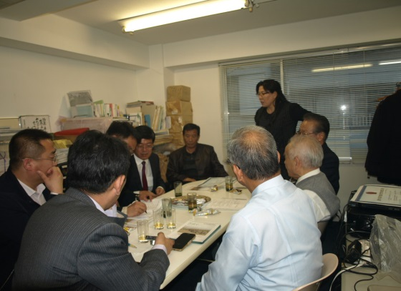
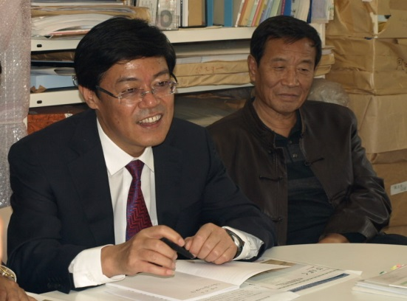

右 周桂荣書記、 左 王明海氏 協議風景

3月29日(木)～30日(金) ⦿東北復興サクラ植林 宮城県亘理郡山元町
普門寺周辺へサクラの苗木60本植樹
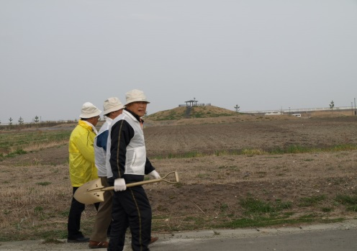
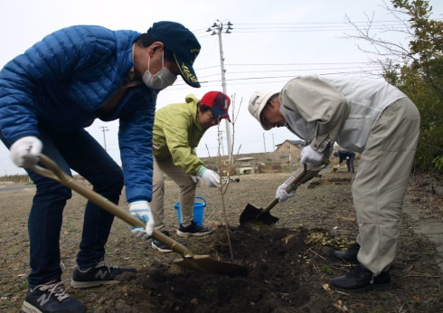

画面真ん中の小高い丘の高さまで、全体をかさ上げする予定とのことですが、
いまだにかさ上げ工事が進んでいない状態だ。

4月下旬 ⦿恩格貝地域「平和の森」集中植林 棗、ポプラ計12,940本
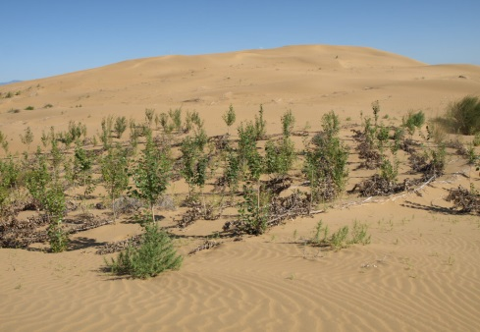
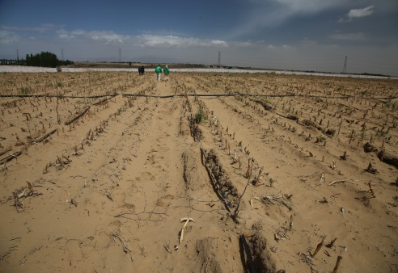

西川産業(株)「平和の森」集中植林 個人の森「平和の森」
4月～9月 ⦿ ｢の協力隊」派遣数13隊、251名、植林本数6,426本
5月上旬 ⦿ 国土緑化推進機構｢緑の募金｣助成金事業実施
場所：中国内蒙古自治区錫林郭勒市
樹種：障子松、楊柴、黄柳、寧条､サージ、
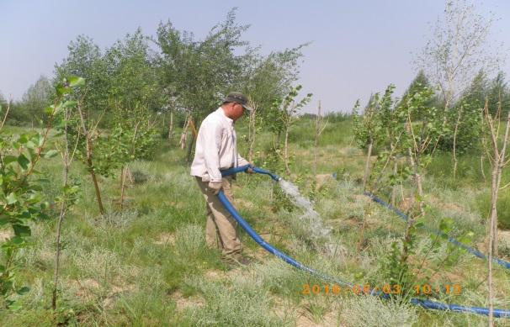
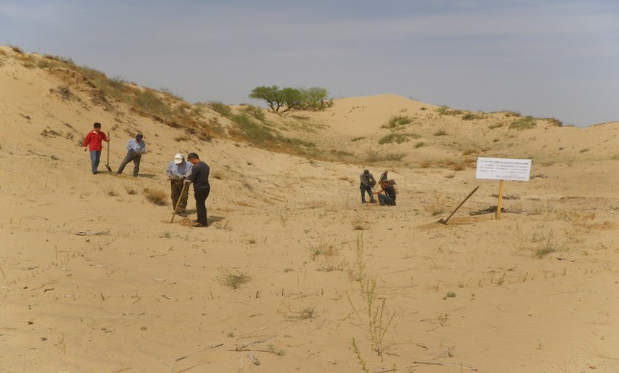
本数：計37,000本
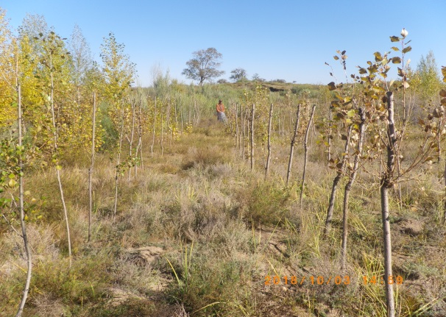
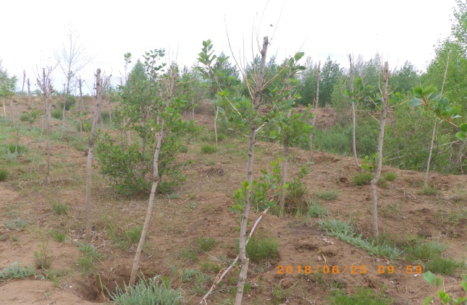
↑穴掘り作業風景 ↑水遣り作業風景
↑障子松の育成状況 ↑今年植えた苗木も色づき始

9月29日(土)30日(日) ⦿東京お台場・グローバルフェスタに出展
※30日は台風24号接近のため、中止。
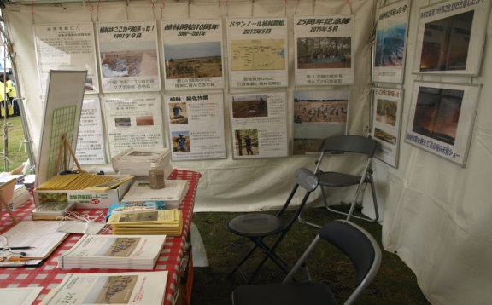
29日も時々雨が降り、淋しい限りのフェスタでした

↑入口付近 ↑テント内の
10月24日(水) ⦿盛岡市立下橋中学校二年生5名が、協会訪問学習
高橋仁相談役が応対
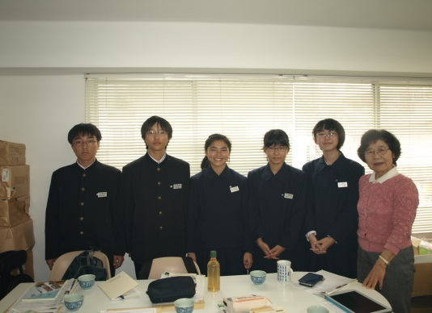
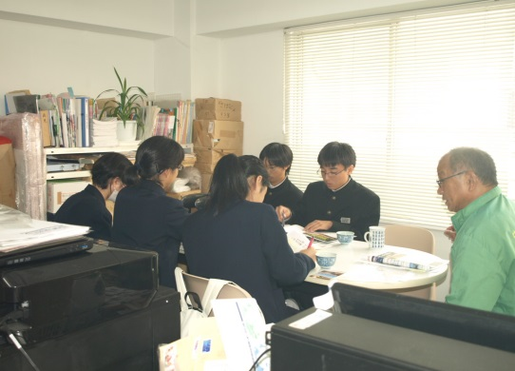

12月 ⦿会報誌「さばく」55号発行及び発送 3,000部前後

2019年活動計画

1月下旬～2月中旬 ★ 理事会及び総会の開催

3月25日(月)26日(火) ★ 東北復興サクラ植林 宮城県山元町

4月下旬～5月上旬 ★恩格貝 「平和の森」「私の木」集中植林
棗1万本、他ポプラ1,000本
★錫林郭勒市「国土緑化推進機構緑の募金」
助成金事業の実施
障子松他36,500本

5月～9月 ★「緑の協力隊」派遣15隊250名植林本数5000本
橋梁隊の植林場所；恩格貝及び巴彦卓爾

10月5日(土)6日(日) ★東京お台場、グローバルフェスタJAPAN2019に出展

10月中旬 ★岩手県盛岡市立下橋中学校の協会訪問学習

12月下旬 ★会報誌「さばく」56号発行及び送付 3,000部

